加州大学洛杉矶分校
免托福雅思 暑期学术交流项目

- 学校特色：
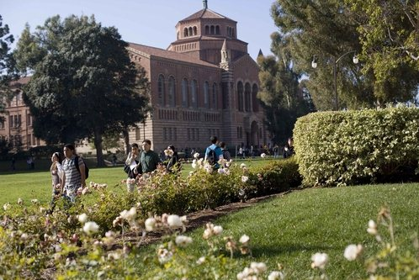
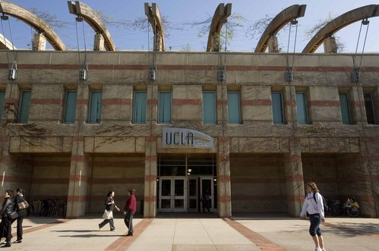
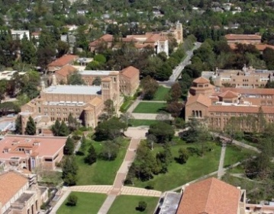
加州大学洛杉矶分校是美国乃至全世界最好的公立研究型大学之一。学校位于美国加州的洛杉矶市。校园面积为419公顷，包含174栋大楼，罗马式和现代风格设计有机融合。提供丰富的体育和娱乐设施，包括很多室外游泳池、网球场、跑道、足球场以及John R. Wooden中心。在校学生人数39,600，国际学生人数3600人。UCLA拥有人文社科学院及11个专业学院，在校生达40000名，是加州系统中最大的学校，也是加州大学系统中最具竞争力的学校之一。UCLA的图书馆系统是美国排名前十名最好的图书馆之一。教授获得过很多荣誉，包括国家科学奖、总统自由奖章、诺贝尔奖、普利策奖及古根海姆奖学金等。学生学术水平优秀，并且具有多样性，虽然大部分学生来自加州，但也有来自全美各州及63个国家和地区的学生，多年以来UCLA一直是最受国际学生喜爱的目的地。

- 暑期课程特色：
- 学生可利用暑期修读UCLA专业学分课程并获得UCLA提供的官方正式成绩单及相应学分；
- 学生将作为UCLA全日制学生注册，与美国当地及其他国际学生一起进行学习；
- UCLA暑期课程分为两种session共计5个学习时间段供学生选择，包括6周、8周、9周和10周的课程；
- 学生至少需要满足8学分的课程学习；
- 在满足先修课前提并在课程有空位的基础上，学生可以选择UCLA暑期开放的所有课程，选课链接
http://www.registrar.ucla.edu/schedule/schedulehome.aspx

- 申请条件：
- GPA要求：3.0/4.0
- 托福最低要求：IBT79
- 雅思最低要求：6.5
- 大学英语六级490（需额外准备由英语老师出具的推荐信，以证明学生有足够的英语能力接受英文授课）

- 申请截止日期：5月1日

- 申请材料：
- 1份英文版在校成绩单
- 1份师长推荐信
- 有效护照复印件http://china.studyabroadfoundation.org/apply_now/passport.php
- 6 张2寸白底照片
- 1份银行存款证明（冻结日期至5月30日）
注：申请材料具体要求及说明请登录SAF官网进行查询：
http://china.studyabroadfoundation.org/apply_now/application_material.php?uni=UCLASSchool

- 住宿：
- 在暑期课程学期，SAF的学生将居住在学校的学生宿舍，标准三人间。

- 项目费用：
学习时间 | 费用
SessionA-6-week(6月24日-8月2日) | US$5,627
Session A-8-week(6月24日-8月16日) | US$6,189
Session A-9-week(6月24日-8月23日) | US$6,470
Session A-10-week(6月24日-8月30日) | US$6,751
Session C-6-week(8月5日-9月13日) | US$5,627
注：项目费用包含学费及住宿费用。学生需自行准备签证、餐费及个人零花费用。

- 联系方式
SAF 国际项目上海办公室
地址：上海市延安中路1440 号阿波罗大厦615 室，200040
电话： (021) 62483236 / 62485890
电邮：china@studyabroadfoundation.org
网站：http://china.studyabroadfoundation.org

